|  |
| --- |
| **Baccalauréat Professionnel - Oral de contrôle**  **Session 2025**  **Physique-chimie (groupements 6)** |
| **Consignes au candidat**  **Préparation : 15 minutes**  **Entretien : 15 minutes**   * Présenter brièvement le sujet. * Présenter la démarche de résolution, les résultats obtenus. * Répondre à la problématique.   **L’usage de la calculatrice est autorisé (**[circulaire n° 2015-178 du 1er octobre 2015](https://www.education.gouv.fr/pid285/bulletin_officiel.html?cid_bo=94844)**)** |

**Sujet :**

**Mise en situation :**

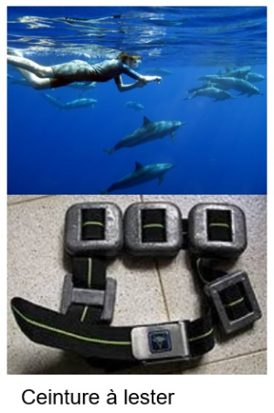Un plongeur de 75 kg veut aller voir des dauphins à 25 mètres de profondeur. Pour connaître son volume avec tout son équipement (bouteille, combinaison, palmes, masque, tuba, etc.), il s’immerge complètement dans une cuve à trop-plein remplie d’eau. Cette cuve permet de récupérer et de mesurer l’eau qui déborde. Voici un schéma illustrant la méthode employée :

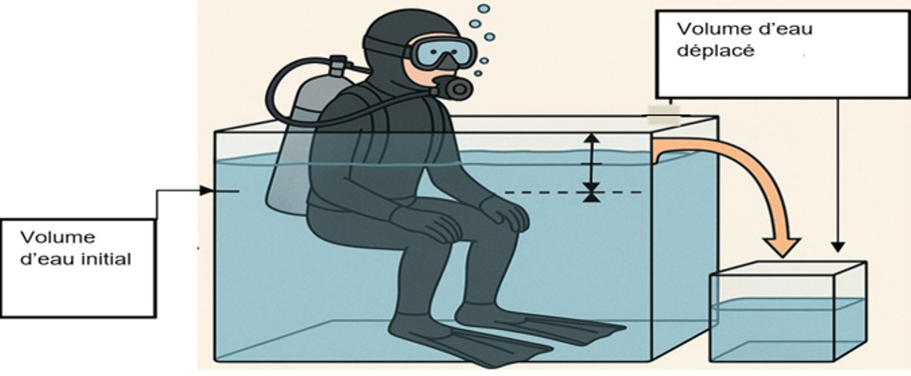

Le plongeur pense qu’il n’arrivera pas à couler. Il décide donc d’augmenter sa masse en portant une ceinture à lester, c’est-à-dire une ceinture équipée de plaques d’acier. Il dispose de 3 ceintures à lester :

|  |  |  |  |
| --- | --- | --- | --- |
| **Ceinture à lester N°** | **1** | **2** | **3** |
| **Masse (en kg)** | 5 | 7 | 9 |

**Problématique :**

**Quel(s) numéro(s) de ceinture(s) à lester le plongeur doit-il choisir pour pouvoir rejoindre les dauphins ?**

1. Proposer un protocole expérimental correspondant au schéma ci-dessus. Vous disposez du matériel suivant.

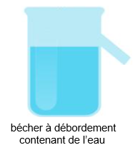





1. Quelle grandeur physique cette expérience permet-elle de déterminer ?
2. Calculer le poids du plongeur.
3. Le volume d’eau déplacé est de 80 L. Convertir 80 L en m3.
4. Calculer la poussée d’Archimède à laquelle il est soumis.
5. Calculer le poids minimum du lest à lui accrocher.
6. En déduire la masse de ce lest en kg.
7. Répondre par une phrase à la problématique :

|  |
| --- |
| Rappels : P = m × g (poids) avec P en newton (N), m en kilogramme (kg) et g en (N/kg)  FA =  × *g* ×*V (poussée d’Archimède) V en m3*  *Intensité de la pesanteur : prendre g = 10 N/kg*  *Masse volumique de l’eau : prendre*     Kg/m3 |

**Remarque**

Pour **la question 1**, On attend un schéma comme celui-ci avec une description des étapes.

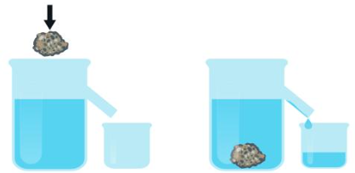

Un caillou est introduit dans un bécher à débordement contenant de l’eau

L’eau recueilli dans le bécher correspond au volume du caillou